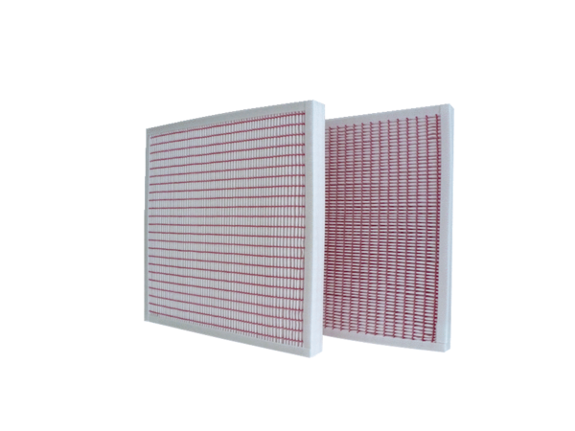Filtre à air, rechange RF 31/35-7Unité de conditionnement : 2 piècesGamme: C
Numéro de référence : 0093.0883Fabricant : MAICO

